12.API 2

1)Math 수학적 계산에 사용되는 클래스

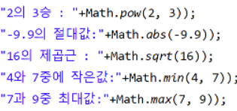

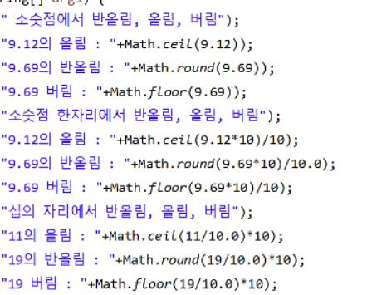

2) 난수발생이 쉬운 Random 클래스 - 다양한 랜덤 숫자를 구하는 작업을 제공

Math.random(); Random()메소드는 double타입의 임이의 수를 발생시킴

사용법이 아주 쉽고, 요즘 많이 쓰이고 있는 클래스. 일반메소드는 객체를 생성 후 실행 가능하다.

3)Object 클래스의 메소드

public String toString() 객체의 문자열을 반환한다.

l public boolean equals(Object obj)

l public int hashCode() 자바에서 객체를 식별하는 정수 값인 해시 코드를 반환(다량의 데이터를 저장&검색하는 해싱 기법에 사용된다.)

l protected Object Clone() 객체를 복사하는데 사용

l public Class getClass() 객체의 클래스 이름을 Class형으로 반환한다

4) clone 메소드(객체를 복제하는 메소드)

객체 자신을 복제해서 새로운 객체를 생성하는 메소드

Cloneable 인터페이스를 구현한 클래스의 인스턴스만 복제할 수 있다.

Object 클래스에 정의된 clone()은 인스턴스 변수의 값만 복제한다.

인스턴스 변수가 참조형일 때 참조하는 객체도 복제되게 오버라이딩해야 함.

5) getClass메소드 : 객체가 속하는 클래스의 정보(이름)를 리턴

6) getSuperclass메소드 : 슈퍼클래스의 정보를 리턴